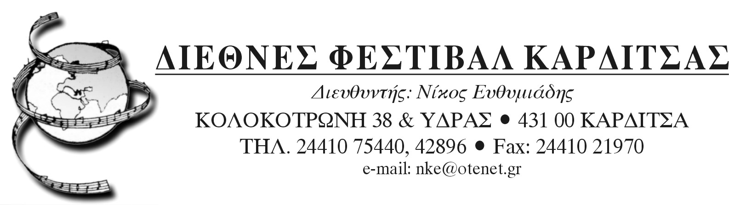

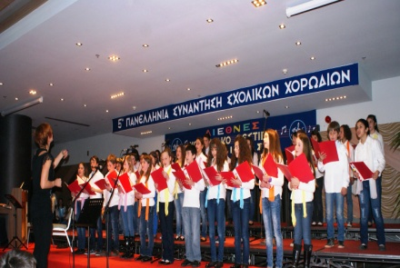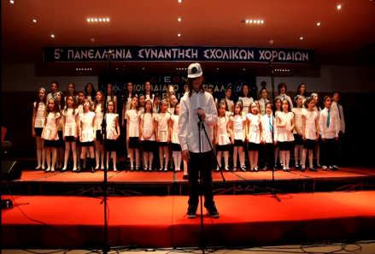

ΚΑΝΟΝΙΣΜΟΣ
ΤΗΣ 7^{ης} ΔΙΕΘΝΟΥΣ ΣΥΝΑΝΤΗΣΗΣ ΣΧΟΛΙΚΩΝ ΧΟΡΩΔΙΩΝ

Στα πλαίσια του 33^{ου} Διεθνούς Χορωδιακού Φεστιβάλ Καρδίτσας, που γίνεται σε συνεργασία με την Ιερά Μητρόπολη Θεσσαλιώτιδος και Φαναριοφερσάλων, την Περιφερειακή Ενότητα Καρδίτσας (Περιφέρεια Θεσσαλίας), το Δήμο Καρδίτσας, και την Πανελλήνια Ομοσπονδία Χορωδιών και Διευθυντών Χορωδίας, θα πραγματοποιηθεί από 6 έως 15 Μαρτίου 2015 στην μεγάλη αίθουσα Εκδηλώσεων του THESSALIKON GRAND HOTEL Καρδίτσας, η 7^{η} Διεθνής Συνάντηση Σχολικών Χορωδιών με την αρωγή της Περιφερειακής Εκπαίδευσης Θεσσαλίας.
Στην 7η Διεθνή Συνάντηση Σχολικών Χορωδιών μπορούν να λάβουν μέρος:
Σχολικές Χορωδίες (παιδικές, αγοριών, κοριτσιών, νεανικές, μεικτές,) από σχολικές μονάδες της Πρωτοβάθμιας και Δευτεροβάθμιας Εκπαίδευσης όλης της Ελλάδας και του εξωτερικού.
- Η αίτηση εγγραφής θα πρέπει να συνοδεύεται από:
- από ένα (1) αντίγραφο των έργων με τη σειρά που θα εκτελεσθούν.
- από CD με πρόσφατες εκτελέσεις πολυφωνικών ή μονοφωνικών έργων ή αρχεία κασετών ή αρχεία ήχου ή cd (mp3)
- από μία (1) φωτογραφία της Χορωδίας (min 300 dpi, 10x15 cm)
- από ένα (1) βιογραφικό σημείωμα της χορωδίας
- Στη Συνάντηση Σχολικών Χορωδιών μπορούν να λάβουν μέρος χορωδίες μικτές, νεανικές, παιδικές (αγοριών – κοριτσιών)
Τα όρια μελών είναι από 14 μέχρι 50 άτομα.
Οι Χορωδίες που θα επιλεγούν από την Καλλιτεχνική Επιτροπή θα ενημερωθούν μέχρι τις 30 Ιουνίου 2015.
Κάθε Χορωδία έχει την δυνατότητα να παρουσιάσει:
Ένα πρόγραμμα 10-20 λεπτών ελεύθερης επιλογής, κατά προτίμηση δίφωνα ή τρίφωνα τραγούδια με ή χωρίς οργανική συνοδεία.
Δεν θα αποκλειστούν Χορωδίες που θα ερμηνεύσουν μονοφωνικά τραγούδια. Η Καλλιτεχνική Επιτροπή έχει το δικαίωμα να ζητήσει ενδεχομένως την αντικατάσταση κάποιου έργου, καθώς και αλλαγή της σειράς των έργων.
Παράκληση, οι σχολικές χορωδίες να παρουσιάσουν αν μπορούν έργα του 15ου και 16^{ου} αιώνα (Χρυσός Αιώνας της Πολυφωνίας), καθώς και ένα έργο της Αρχαίας Ελληνικής Μουσικής ή ένα έργο σύγχρονου Έλληνα συνθέτη.
Διεθνής Κριτική Επιτροπή θα επιβραβεύσει την προσπάθεια του Καθηγητή Μουσικής και των Χορωδών εξασφαλίζοντας τη συμμετοχή της Χορωδίας σε μεγάλα Διεθνή Φεστιβάλ και Διαγωνισμούς του εξωτερικού.
Από φέτος καθιερώνεται το βραβείο ¨ΘΕΟΔΩΡΟΣ ΑΝΤΩΝΙΟΥ¨ στον καλύτερο διευθυντή σχολικής χορωδίας.
- Σε όλες τις χορωδίες θα δοθούν διπλώματα συμμετοχής – αναμνηστικά του Φεστιβάλ.
- Το Φεστιβάλ διατηρεί το δικαίωμα να ηχογραφήσει ή να μαγνητοσκοπήσει τις εμφανίσεις των σχολικών χορωδιών χωρίς καμία αμοιβή (ή άλλη απαίτηση) από τις χορωδίες, ορχήστρες, μαέστρους, συνθέτες ή σολίστ.
- Οι εκδηλώσεις της 7^{ης} Διεθνούς Συνάντησης Σχολικών Χορωδιών θα πραγματοποιηθούν στην μεγάλη αίθουσα εκδηλώσεων του THESSALIKON GRAND HOTEL, ενώ παράλληλες μουσικές εκδηλώσεις θα γίνουν στο Δημοτικό Κινηματοθέατρο, στο Αρχαιολογικό Μουσείο Καρδίτσας, στην Δημοτική Πινακοθήκη, στον Μητροπολιτικό Ναό του Αγίου Κων/νου και ίσως υπάρξουν συναυλίες στην πανέμορφη Λίμνη Ν. Πλαστήρα (καιρού επιτρέποντος).
- Ο Διευθυντής του Φεστιβάλ και της Διεθνούς Συνάντησης Σχολικών Χορωδιών διατηρεί το δικαίωμα να κάνει αλλαγές στον παρόντα κανονισμό εάν καταστεί απαραίτητο για λόγους και συνθήκες που ξεφεύγουν από τον έλεγχο των οργανωτών.
- Έχουν γίνει παραγγελίες σε Έλληνες και ξένους συνθέτες, τα έργα των οποίων θα ερμηνευτούν από επιλεγμένες Χορωδίες της Ελλάδας και του εξωτερικού σε πρώτη παγκόσμια εκτέλεση.
- Κατά τη διάρκεια της συνάντησης θα πραγματοποιηθούν σεμινάρια, διαλέξεις, ομιλίες , ημερίδες κ.λ.π. Θα πραγματοποιηθεί επίσης Σεμινάριο Διεύθυνσης Παιδικής Χορωδίας.
- Δικαίωμα συμμετοχής: 60€. Κάθε χορωδία υποχρεούται να καταθέσει ως δικαίωμα συμμετοχής το συμβολικό ποσό των 60€ στον αριθμό λογαριασμού της Εθνικής Τράπεζας Καρδίτσας 368/480640-97, στο όνομα της Πανελλήνιας Ομοσπονδίας Χορωδιών και Διευθυντών Χορωδίας, ως ελάχιστη εγγύηση για την τήρηση του προγράμματος και τη συμμετοχή της στην εκδήλωση, (το αργότερο μέχρι 15/07/2015).
- Η 7^{η} Διεθνής Συνάντηση Σχολικών Χορωδιών είναι αφιερωμένη στους κορυφαίους συνθέτες, Cipriano de Rore (1515-1565) για τα 500 χρόνια από τη γέννησή του, Antoine Brumel (1460-1515) για τα 500 χρόνια από το θάνατό του, Alexander Glazunov (1865-1936) για τα 150 χρόνια από την γέννηση του και Jean Sibelius (1865-1957) για τα 150 χρόνια από τη γέννησή του, των οποίων χορωδιακά έργα επιθυμούμε να παρουσιασθούν.
- Όποια σχολική χορωδία θέλει να της σταλεί κάποιο έργο ή άλλη πληροφορία μπορεί να απευθυνθεί στην Γραμματεία του Φεστιβάλ και στην διεύθυνση:

ΔΙΕΘΝΕΣ ΦΕΣΤΙΒΑΛ ΚΑΡΔΙΤΣΑΣ
ΔΙΕΘΝΗΣ ΣΥΝΑΝΤΗΣΗ ΣΧΟΛΙΚΩΝ ΧΟΡΩΔΙΩΝ
ΚΑΛ/ΙΚΟΣ ΔΙΕΥΘΥΝΤΗΣ : ΝΙΚΟΣ ΕΥΘΥΜΙΑΔΗΣ
Κολοκοτρώνη 38 & Ύδρας
43 100 Καρδίτσα
Τηλ: 24410-75440, 24410-42896, Fax: 24410-21970
Ε-mail: nke@otenet.gr

